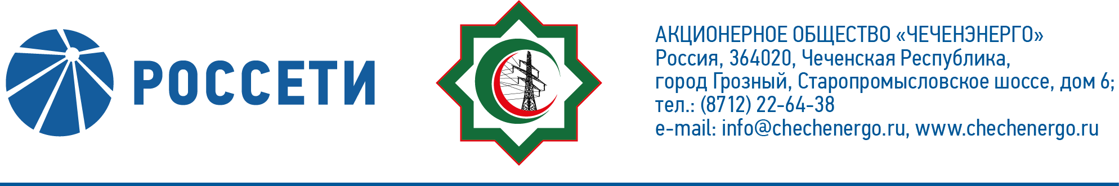
ПРОТОКОЛ №228

заседания Совета директоров АО «Чеченэнерго»

Дата проведения: 18 февраля 2021 года.
Форма проведения: опросным путем (заочное голосование).
Дата и время подведения итогов голосования: 18.02.2021 23:00.
Дата составления протокола: 19 февраля 2021 года.

Всего членов Совета директоров Общества – 6 человек.
В голосовании приняли участие (получены опросные листы):
Докуев Русланбек Саид-Эбиевич
Подлуцкий Сергей Васильевич
Пудовкин Александр Николаевич
Рожков Василий Владимирович
Шаптукаев Рустам Русланович
Амалиев Магомед Тюршиевич
Кворум имеется.

ПОВЕСТКА ДНЯ:

- О рассмотрении отчета Единоличного исполнительного органа Общества об утверждении изменений, вносимых в инвестиционную программу АО «Чеченэнерго» на период 2016-2022 годы, утвержденную приказом Минэнерго России от 25.12.2015 № 1030, с изменениями, внесенными приказом Минэнерго России от 15.11.2019 № 8@.

Итоги голосования и решение, принятое по вопросу повестки дня:

Вопрос № 1: О рассмотрении отчета Единоличного исполнительного органа Общества об утверждении изменений, вносимых в инвестиционную программу АО «Чеченэнерго» на период 2016-2022 годы, утвержденную приказом Минэнерго России от 25.12.2015 № 1030, с изменениями, внесенными приказом Минэнерго России от 15.11.2019 № 8@.
Решение:
Принять к сведению отчет Единоличного исполнительного органа Общества об утверждении изменений, вносимых в инвестиционную программу АО «Чеченэнерго» на период 2016-2022 годы, утвержденную приказом Минэнерго России от 25.12.2015 № 1030, с изменениями, внесенными приказом Минэнерго России от 15.11.2019 № 8@, в соответствии с приложением № 1 к настоящему решению Совета директоров Общества.

Голосовали «ЗА»: Докуев Р.С.-Э., Подлуцкий С.В., Пудовкин А.Н., Рожков В.В., Шаптукаев Р.Р., Амалиев М.Т.
«ПРОТИВ»: нет
«ВОЗДЕРЖАЛСЯ»: нет
Решение принято единогласно.

Приложение № 1 -  Приложение № 2 - | отчет Единоличного исполнительного органа Общества об утверждении изменений, вносимых в инвестиционную программу АО «Чеченэнерго» на период 2016-2022 годы, утвержденную приказом Минэнерго России от 25.12.2015 № 1030, с изменениями, внесенными приказом Минэнерго России от 15.11.2019 № 8@;  опросные листы членов Совета директоров, принявших участие в заседании.

Председатель Совета директоров Р.С.-Э. Докуев

Корпоративный секретарь Т.М. Гасюкова

